# Лоты/товары

## Manage orders

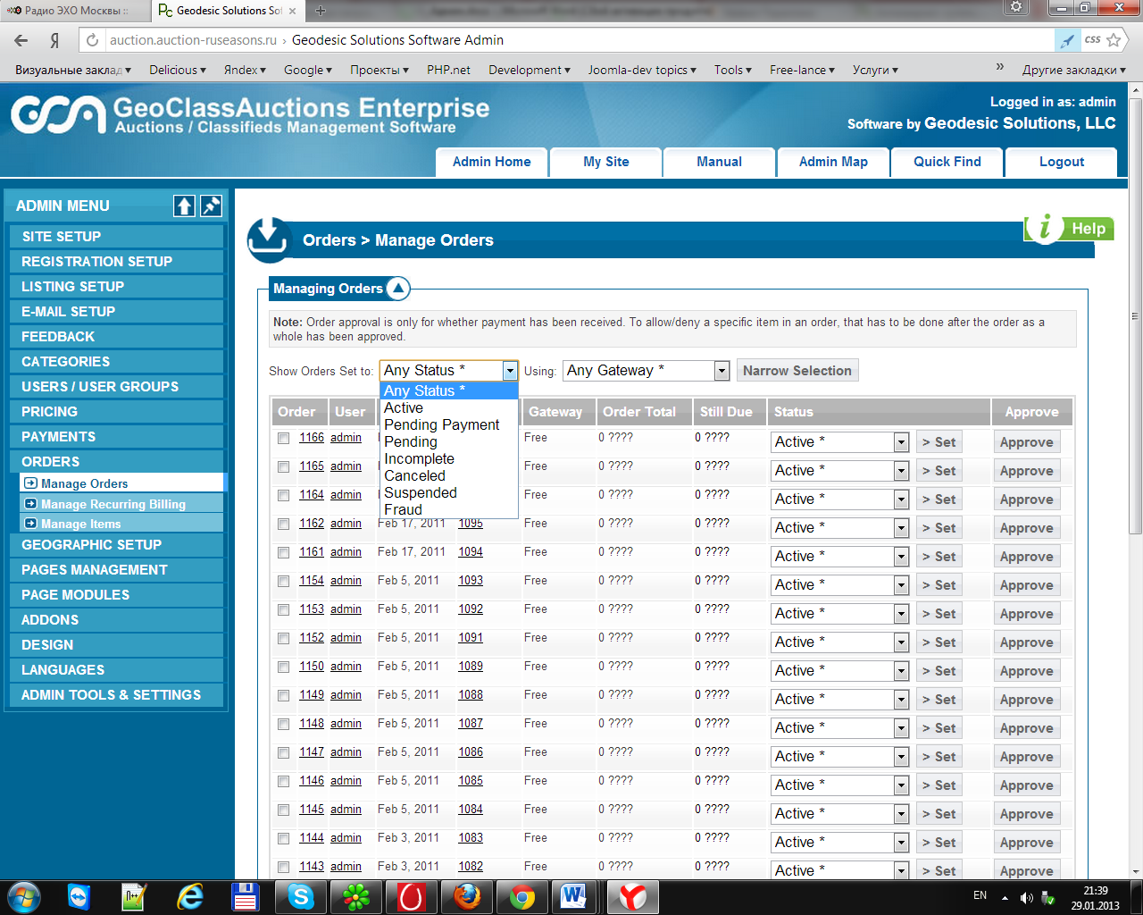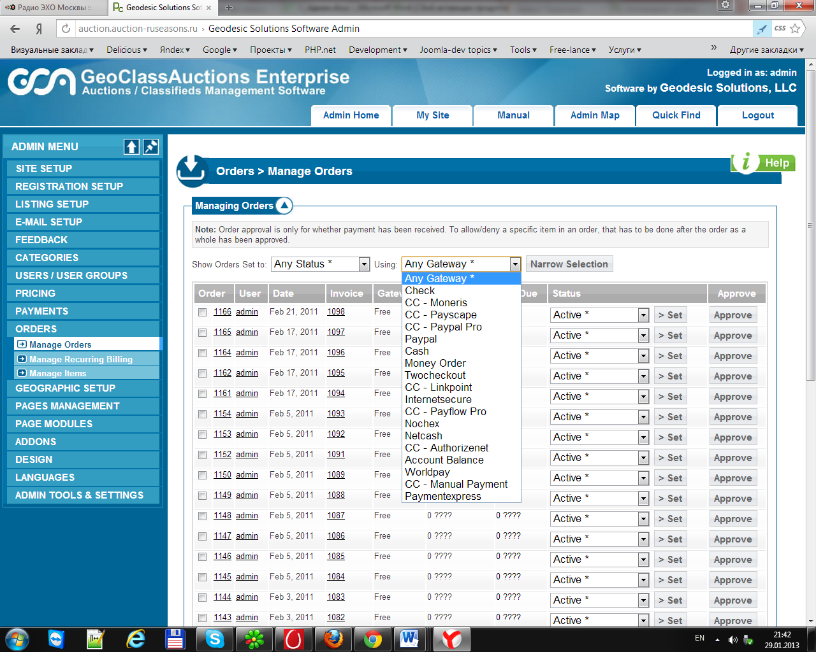

Разобраться с методикой

Статус публикации.

Неопубликованные — неопубликованные – видимости.

Опубликовали — появился на фронтенде.

После экспорта списка по дефолту лоты не опубликованы.

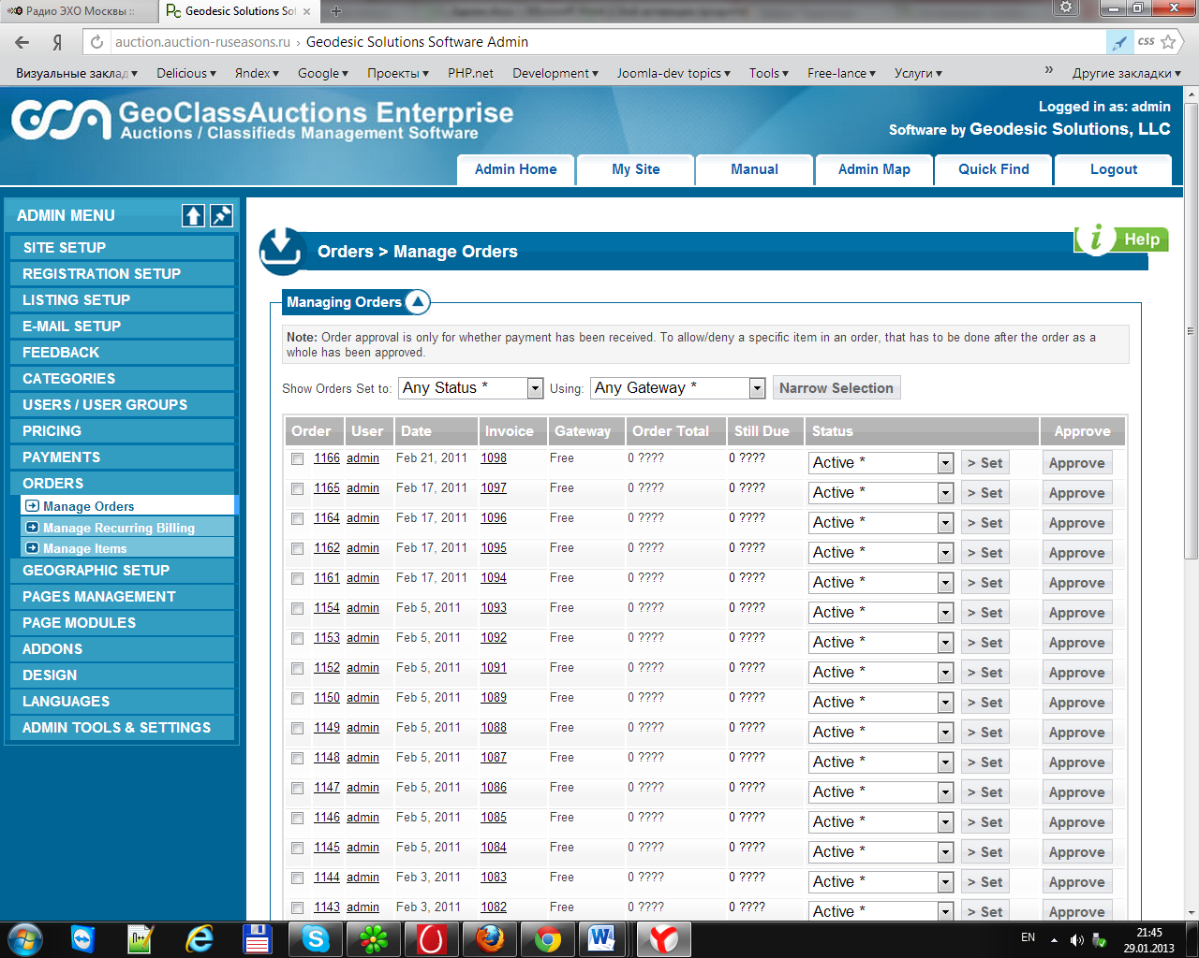

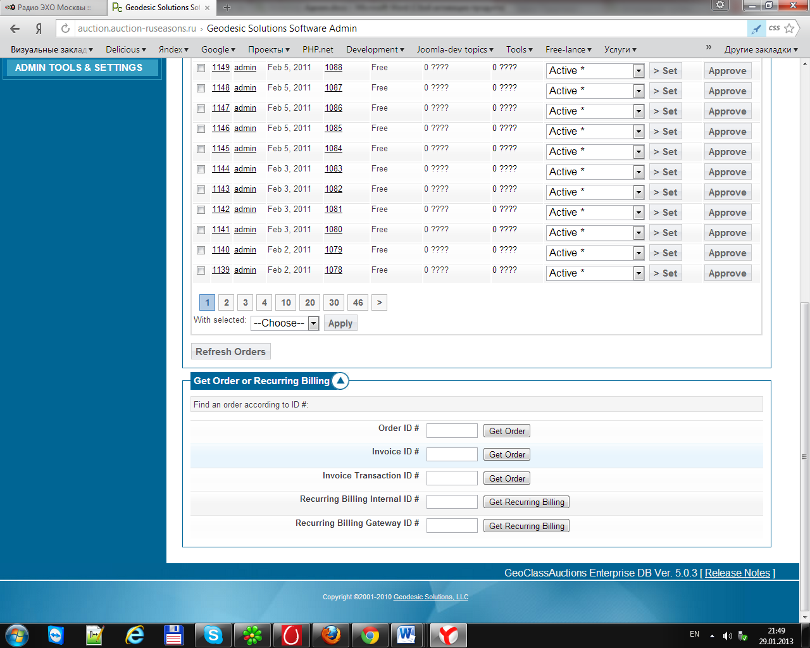

## Manage Recurring Billing

## Manage items

Аналогично Manage orders.

### Карточка лота

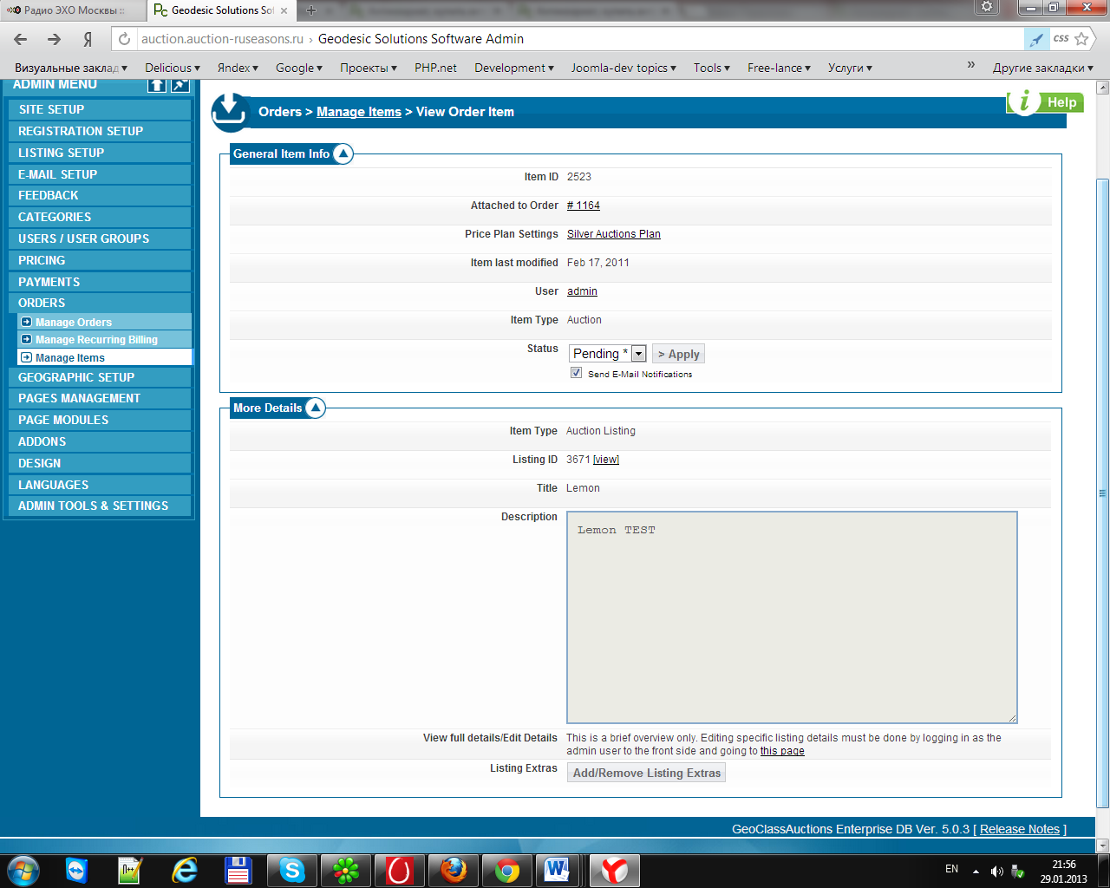

# Юзеры

Выяснить:

Должна ли быть опция удаления юзера?